# Objectifs

Découvrir le contexte historique et l’utilisation actuelle des blockchains

# Réalisation

Créer une ligne du temps avec les éléments jugés importants de l’histoire de la blockchain

Commenter succinctement les éléments particuliers trouvés

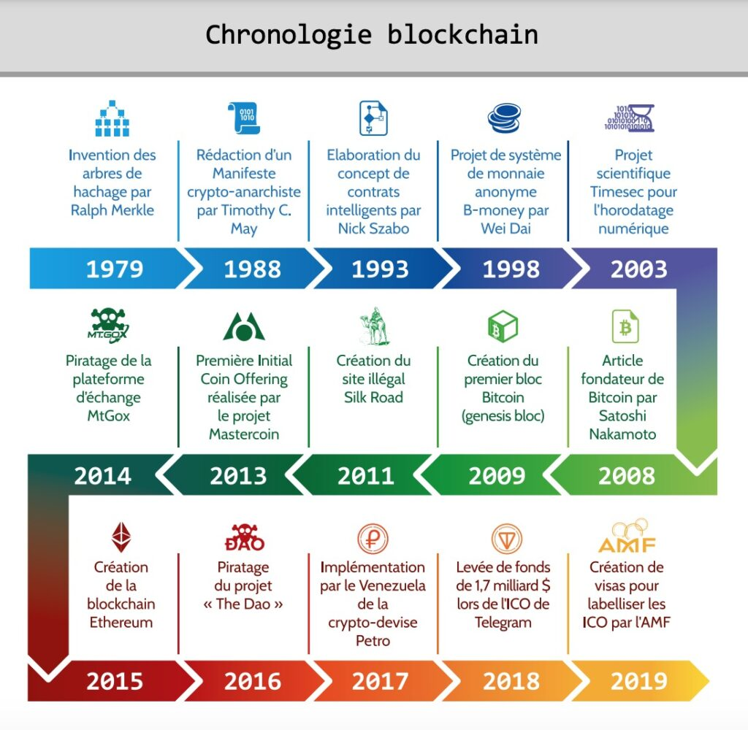

Mt. Gox s’effondre en février 2014 suite au détournement de ~800'000 bitcoins.

Les pirates ont joué pendant des mois ou des années sur des transactions refusées à tort.

En mars 2023, environ 20% des cryptomonnaies sont retrouvées et seront rendues à l’entreprise.

Une ICO est un acronyme signifiant Initial Coin Offering, littéralement Offre Initiale de Jetons, qui est en fait une émission d’actifs cryptographiques.

C’est une alternative à IPO (Initial Public Offering) qui est une levée de fonds par actions soit une entrée en bourse.

L’entreprise émet des tokens numériques en échange de cryptomonnaies.

The DAO est une application de financement participatif basée sur Ethereum.

Quelqu’un a profité d’une vulnérabilité dans le code du contrat intelligent qui régissait un composant étroit de la structure de paiement du fonds. En exécutant de manière répétée la même requête, le pirate a pu drainer environ un tiers de la réserve de monnaie d’investissement engagée dans une « DAO enfant » privée.

Mais le système comprenait une sécurité qui empêchait le retrait de la monnaie pendant 30 jours.

Lister les utilisations actuelles de la blockchain et proposez une classification

Finance :

Paiements numériques (Paypal, Visa, Mastercard)

Bourse

Assurance (Axa, Swiss Re)

Chaines d’approvisionnement :

Traçabilité

Gestion des risques

Financement

Authentification / identification

SIT, sécurité biens immobiliers

E-Vote

Reconnaissance faciale

Dossier du patient

Testament / héritage

Multi thèmes

NFT

Droits d’auteur

Enfin, choisissez un des exemples d’utilisation et expliquez-le sur 3 chapitres : résumé, avantages et inconvénients.

Le MUFC Fan Token est un jeton numérique ERC-20 basé sur la blockchain Tezos. Il a été lancé en juin 2021 par Manchester United et Socios.com, une plateforme de fan tokens.

Les fans achètent ou vendent des tokens sur Binance ou Uniswap.

Ils utilisent ces jetons pour voter sur des décisions concernant le club, qui a promis d’en tenir compte.

Les fans peuvent gagner des récompenses et accéder à des expériences exclusives.

ManU a également intégrer la blockchain dans la vente de ses billets pour les sécurisés et éviter que les prix s’envolent au marché parallèle.

Avantages :

* Implication des fans : choix kit équipement, dates et lieux des tournées de préparation
* Récompenses sous forme de billets ou rencontre avec les joueurs
* Sécurité des billets
* Accélération de la distribution
* Transparence des transactions

Limitations :

* Seulement le club de ManU pour l’instant
* Sensibilité aux cyberattaques
* Système assez récent : défauts de jeunesse, peu de recul

Timing : 60’ (+20’ mise en commun)

Document c_Inf-M107_P_0001_useOfBlockchain_VISA.docx à rendre sous c:\temp